開元非玩不可
台南市生活課程輔導團 詹靜芸、黃翊筠、黃杏如、劉育青
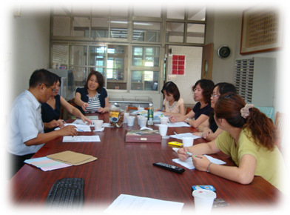
- 背景資料
教學對象：一年級
學生數：25人
總節數：16節
教材來源：康軒版一上生活
- 課程設計理念與實施說明
對於一年級剛入學的孩子，最大的挑戰就是適應小學之學習方式，以期在心理、學習、生活方面做好幼小銜接，因為剛入學有許多需要調整適應的地方，舉例而言，記住同學師長的名字，了解不同科目的上課方式，熟悉一週生活作息……等等，對孩子都是首要的事。因此，原預定第三週實施的生活課程第二單元「校園大發現」對孩子而言似乎來得太早了，在老師的導覽下像參觀博物館式的逛逛校園，知道各處室的位置，配合教師節玩闖關遊戲，就能像課本說的「校園就像一座大寶藏，等著大家去發現呵」足夠充分認識學校好玩之處了嗎？有沒有辦法將認識校園做得更深刻一點？因此在等待孩子慢慢適應小學生活，與校園產生更多交互作用時，老師悄悄將生活課程第二單元「校園大發現」往後挪移，希望以時間為鷹架鋪陳學習歷程，為往後的學習做準備，等孩子逐漸熟悉校園裡的人事物後，11月再實施這個主題，屆時便能以充足積累的經驗為學生自己規劃一場校園巡禮，提升對本課程的行動力。
可是孩子剛入學，對學校環境不熟悉怎麼辦呢？我們還是以教科書轉化的角度先幫孩子做概略性的介紹，校園導覽建立概念還是要的，而且在第一週就必須實施，不然，孩子如何知道去哪裡領資料？受傷哪裡擦藥？資源回收物送到哪裡去呢？
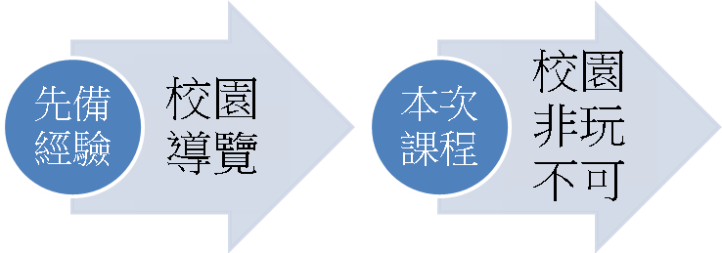
在等待期，老師發現孩子與校園的交互作用逐漸萌芽，孩子下課時間不經意的跟老師分享自己在校園中的生活經驗令人驚艷，例如下課時間在連通走廊抓蝴蝶(地點-昆蟲)、秘密基地的含羞草(地點-認同感-植物)、經常神祕出沒的松鼠(地點-探究-生態)、載運奇怪貨品的火車(地點-特色-特殊物)、哥哥姐姐的教室(地點-建物-年級)……，在校園生活經驗的新舊堆疊中孩子的認知逐漸步上軌道，說明等待是值得的。
本課程是由問題意識的引導開展，希望孩子每天開心上學之餘，能自己來介紹學校裡好玩的地方，透過體驗，探索學校的環境，幫助孩子相互熟悉學校的環境。我們發現這種問題式的引導幫助孩子開展學習視野，也幫助我們看見問題，例如我們發現孩子的視野侷限在自己教室前面的遊戲空地，許多孩子因為直接從最近的後門進入教室，反而不知道學校有大門警衛室，然而透由同學的介紹對學校的認識逐漸產生整體感。接下來我們先讓孩子探究校園相對位置活動，再由平面走向立體，製作立體模型，最後以快樂的愛護校園作結，期待孩子經由每次的探究活動中生成其經驗與意義。
本次主題課程在本團總召林清海校長的帶領下，試著把學習共同體的精神融入其中，落實在學校「備課-觀課-議課」的程序以達到理想中著重理解的課程設計，讓學習者能藉由主要問題來掌握重要的學習目標；也要大力感謝王文玲校長在台南市辦理生活課程主題教學與多元評量示例觀摩研習中，以學習共同體 的模式參與公開教課，其以學生為主體耐心引導學習的教學模式，對教育現場的老師深具啟發參考價值。

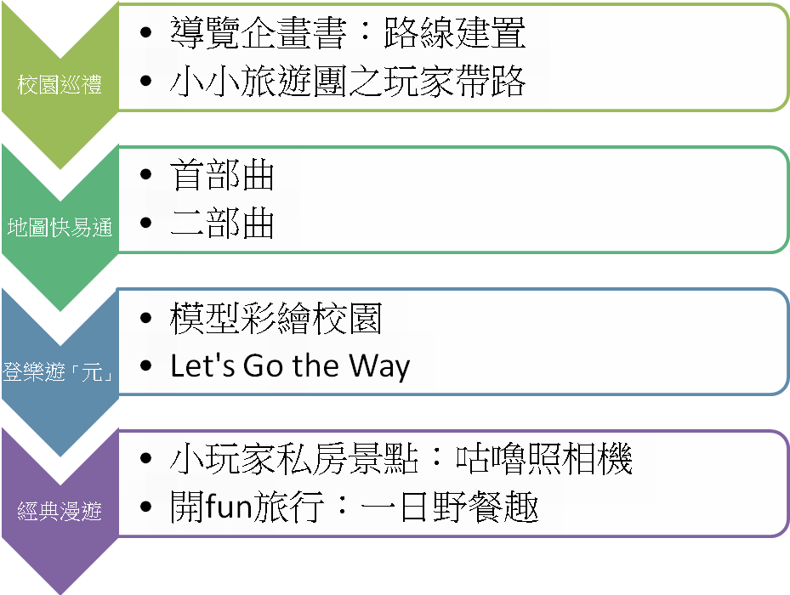

- 課程地圖
單元 | 活動  名稱 | 能力指標 | 核心  問題 | 活動主軸 | 學習  評量
校園  巡禮 | 導覽企畫書：路線建置（3節） | 3-1  4-3 | 1.你最想介紹哪個校園景點?  2.能規劃認識校園的路線? | 1、說一說對校園的發現，分享自己過去在校園中的特別經驗。  2、藉由討論讓學童自行規劃認識校園的導覽路線，藉此產生對校園環境之興趣。  3、討論參觀校園的活動範圍、禮貌與注意事項。 | 小組討論 、  口語發表、  學習單
校園  巡禮 | 小小旅遊團之玩家帶路（2節） | 4-1  4-3 | 1.可以依照規劃帶領大家認識校園? | 1、依各組規劃之導覽路線做校園巡禮。  2、能守秩序、有禮貌進行校園巡禮，並表現合宜的態度與行為。  3、能透過老師的示範認識校園建物大致的位置。 | 口語發表
地圖  快易通 | 首部曲  （2節） | 1-2  5-1 | 1.你可以標記出校園景物的相對位置? | 1、利用地圖的概念認識校園景物的相對位置。  2、兩人一組自由探索，在實際踏查中將學校景物的位置標示出來。  3、比對他組的答案，看是否有所差異？討論該如何解決。 | 小組討論、  標示圖1、  學習單
地圖  快易通 | 二部曲  （1節） | 1-2 | 1.你可以標記出校園景物的相對位置? | 延續上ㄧ個探索活動再次實地觀察校園，使學童能正確標示出校園建築物的分布位置圖。 | 小組討論、  標示圖2
登樂遊「元」 | 模型彩繪校園（2節） | 1-2  5-1 | 1.能用模型標示建物位置?  2.你能畫出建築外觀? | 1、能利用立體模型標示校園建物的所在位置。  2、能大概畫出校園建物外觀及特徵。 | 擺放模型位置  、  畫出建物
登樂遊「元」 | Let's Go the Way  （2節） | 3-3 | 1.能達到指定地點，並簡單介紹 | 1、製作自己的立體KUSO人形小旗。  2、利用人形小旗在校園模型上，擺放老師指定的位置作為評量依據。  3、可以簡單介紹校園建物樓層之教室，並了解其功用。 | 完成指定路線
經典漫遊 | 小玩家私房景點：咕嚕照相機  （2節） | 3-1  5-4 | 如何維護自己最喜歡的校園一角? | 1、請學童發表自己最喜歡的校園角落。  2、利用課本的節奏譜例拍念，同時做動作對應節奏。  3、在自己最喜歡的角落依照節奏做肢體動作讓全班為其「拍照」。 | 口語發表、  依節奏動作
經典漫遊 | 開fun旅行：一日野餐趣（2節） | 3-1  4-1  4-3  5-5 | 如何維護自己最喜歡的校園一角? | 1、票選全班最愛的校園景點，並準備點心到該處野餐。  2、討論對這些我們喜愛的地點有什麼期望？如何愛護它呢？  3、將上述討論實際行動。 | 愛護行動、  學習單
- 教學設計與活動歷程
一、校園巡禮
活動 | 學習流程
一、  導覽企畫書：路線建置 | 準備活動：將學童在校園活動的照片製成PPT、旅遊節目片段、旅遊企劃書學習單。  ㄧ、引起動機：展示小朋友開學以來在校園活動的照片  師：猜一猜照片中的我們在學校的什麼地方？  師：從圖中哪些地方看出這是我們的學校？  師：學校中哪些地方最好玩？  師：還有哪些地方是你沒有去過的呢？  學童分享自己過去在校園生活探訪的經驗，例如含羞草、粉蝶出現的地方，教師補充未提到的處室場所，如學生較少去的午餐廚房、大門警衛室……  二、發展活動  (一)觀賞電視旅遊節目片段，主持人介紹台南景點（約5分鐘）。  (二)將全班分為六組，合作討論：如果有一位校外的好朋友想認識我們學校，你會選擇介紹哪幾個有代表性(重要)、非玩不可(有趣)的地方呢？你又會如何帶領大家參觀(路線) ？分組說明非玩不可的理由，如學期初剛量過身高體重，發現保健室有神奇的測量機器、有人發現經常有松鼠在大榕樹上出沒……。  (三) 整理討論與發現，並藉由前面的分享，分組規劃校園導覽路線，每組約4-5個校園景點，例如：操場—遊樂器材區—校長室—溜冰場。  (四) 路線發表。  (五) 路線修正。  三、綜合活動  教師展示各組的成果，並預告下次之參訪活動。
二、  小小旅遊團之玩家帶路 | ㄧ、引起動機：決定每一組之參觀順序，並先讓學童發表到校園裡時，要注意哪些重點？提醒禮貌與注意事項。  二、發展活動  (一)在老師協助下，每組輪流帶領全班根據其規劃路線實際進行導覽。  (二)走到一個定點就停留，提醒學童注意聆聽帶隊組導覽解說，並鼓勵探索、提問。  (三)回到教室後，教師將各組帶領之路線標示於黑板，使學童對校園相對位置產生認識。  三、綜合活動  發表與分享：你是否發現平常沒有注意到的有趣地方？請學童分享探訪校園之心得與發現，教師統整發表內容並給予回饋
二、地圖快易通
活動 | 學習流程
一、首部曲 | 準備活動：準備校園分佈圖PPT、版夾、珍珠板、N次貼、小旗數支。  一、引起動機：展示PPT，讓學童充分觀察。  師：說一說，這些圖片有什麼作用？(教師歸納分布圖功用是幫助大家找到想去的地方)。  師：我們在進行校園巡禮時，你是否也看到建築物？哪些地方有建築物呢？  師：你是否也能將學校建築物的位置標示出來呢？  二、發展活動  （一）與學生討論本次觀察的重點及注意事項：  1.兩人一組出發到校園探訪。每一組學生皆有一個版夾，以此版夾當作校園，並附上圓點貼紙當作校園景點的標示，可黏貼於版夾上。  2.紅色圓點貼紙為出發點，綠色圓點貼紙為之後探索的校園景點，請孩子在離開教室前先決定好出發點為何，並貼上紅點貼紙於板夾上，以鉛筆標示地點名稱，即可出發繪製校園地圖。  3.出發後利用綠點貼紙繼續標示位置，一樣須以鉛筆標示，並於老師指定的時間內回到教室。  （二）進行探索活動。  （三）回教室兩人一組進行發表，依照板夾貼點說明演示於教室的大圖上，並搭配小旗標誌出校園景點。  三、綜合活動  （一）發表與分享：  1. 請學童分享今天參觀與標示位置的感受。  2. 老師指導學生書寫「認識校園首部曲」學習單  （二）活動預告：下次上課將延續本次討論，再次觀察校園以修正本次的作品。
二、二部曲 | 準備活動：將上次學習單作品掃描成PPT。  一、引起動機：展示PPT，讓學童充分觀察，分享學習心得。  師：說說看，在各組作品的比對中發現什麼？  師：你是否能夠從別人的作品中再度幫助自己找到相對正確位置，並補充自己上次未注意的細節？  二、發展活動  （一）帶領孩子再次探訪校園，大家一起觀察討論中位置有所差異的地點，看看它在什麼位置。  （二）分組實施方向盤遊戲。分組站在操場中心圍起的場地，假設手中握有方向盤，跑到指定的位置  （三）兩人一組重新標記校園建築物分布位置圖。  （四）將各組作品展示在黑板上，觀察大家的作品是否更有一致性。  三、綜合活動  （一）發表與分享：請學童分享探訪校園之心得與發現，教師統整發表內容並給予回饋  （二）活動預告：分組請學童準備下次上課要使用之紙盒

三、登樂遊「元」
活動 | 學習流程
一、  模型彩繪校園 | 準備活動：大紙盒一個、小紙盒數個。  一、引起動機：  師：我們經過前兩個活動後，大家能否將學校變成縮小版的模型？請利用各組帶來的紙盒當作建物模型試著擺放看看。  師：說一說，為什麼要將這些紙盒代表哪一棟建築物？為什麼擺在那個位置？為什麼用這些紙盒標記為那個地方？  二、發展活動：與學生討論本次彩繪模型的重點及注意事項  (一)大家一起帶著紙盒、畫圖工具、小椅子到校園彩繪。  (二)就自己帶來的紙盒標示成的建築物就定位，並請充分觀察建築物的特徵。  (三)注意安全，勿隨意奔跑嬉戲以免發生危險。  三、綜合活動  （一）發表與分享：請學童分享今天彩繪的模型，哪一個最像學校建築物的特徵？將得票數最高的作品放進大紙箱中作為學校模型。  （二）活動預告：請大家帶廣告紙準備作KUSO小人。
二、Let's Go the Way | 準備活動：廣告紙、大頭照、小木棒。  一、引起動機：準備上述材料，老師示範後大家一起來製作KUSO小人：  1.在廣告紙上選一個喜歡的模特兒圖，將自己的大頭照比對看看是否適合。  2.剪下廣告紙上的模特兒圖，並貼上自己的大頭照。  3.將剪紙貼在小木棒就是自己專屬的KUSO小人。  二、發展活動  （一）展示自己的KUSO小人，運用遊戲概念，請學生在模型上指認比畫出老師指定的位置（從A點到B點路線不拘）。  （二）請說一說校園建物的樓層數、教室位置，並知道其功用。  三、綜合活動  （一）發表與分享：請學童分享今日的製作及考驗，教師統整發表內容並給予回饋

四、經典漫遊
活動 | 學習流程
一、  小玩家私房景點：咕嚕照相機 | 一、引起動機：展示先前活動照片，讓學童回味學習歷程。  師：說一說，先前幾次的校園踏查，哪一次的探索經驗讓你印象深刻？哪一次的探索經驗讓你覺得最有趣？  二、發展活動  （一）與學生發表最喜歡的校園角落是哪個地方呢？  師：假設你有一段空白自由的遊戲時間，可以到校園裡最喜歡的角落做最喜歡的事情，你會選擇哪裡？為什麼？  （二）希望在自己最喜歡的角落留下紀念照片，依照節奏擺出肢體動作讓全班為其「拍照」。  師：利用課本的節奏譜例拍念，同時做動作對應節奏。  （三）討論本次活動的注意事項。  三、綜合活動  （一）發表與分享：請學童分享今天活動的感受。
二、  開fun旅行：一日野餐趣 | 一、準備活動：依照上次討論結果準備材料。  二、發展活動  （一）上次討論結果是在秘密基地野餐和玩遊戲  （二）師：我們已經是開元國小的小主人了，說說看，我們喜愛的地點有什麼期望？如何愛護它呢？方法、時間、工作分配……等。  （三）討論結果實際付諸行動  三、綜合活動：發表感想，教師統整發表內容並給予回饋

